#ACTIVANDOPATRIMONIOS

Núcleo fundacional de Suba
IQI 1 OISTRITALIHDmEllPlTAOTRIMONIO 1 BOGOT•'Jt'.
-::=..-.:" CULTURAL '\

El IDPC avanzó en el 2021 en la activación de entornos patrimoniales de Bogotá a través de procesos de inte­ racción social,artística, cultural y ambiental.
Se realizaron ejercicios transversales de socialización, identificación de actores e iniciativas locales, y moviliza­ ción social para reconocer, salvaguardar y divulgar los patrimonios culturales y naturales de estos territorios en torno a los siguientes objetivos:

OConvocatoria abierta al Festival de las Artes Valientes para la entrega de estímulos, en alianza con IDARTES.
e
OProceso de identificación participativa de prácticas
y manifestaciones asociadas a los patrimonios.
f) Laboratorios y 0videomapping participativo
para reflexionar sobre monumentos, memoria y

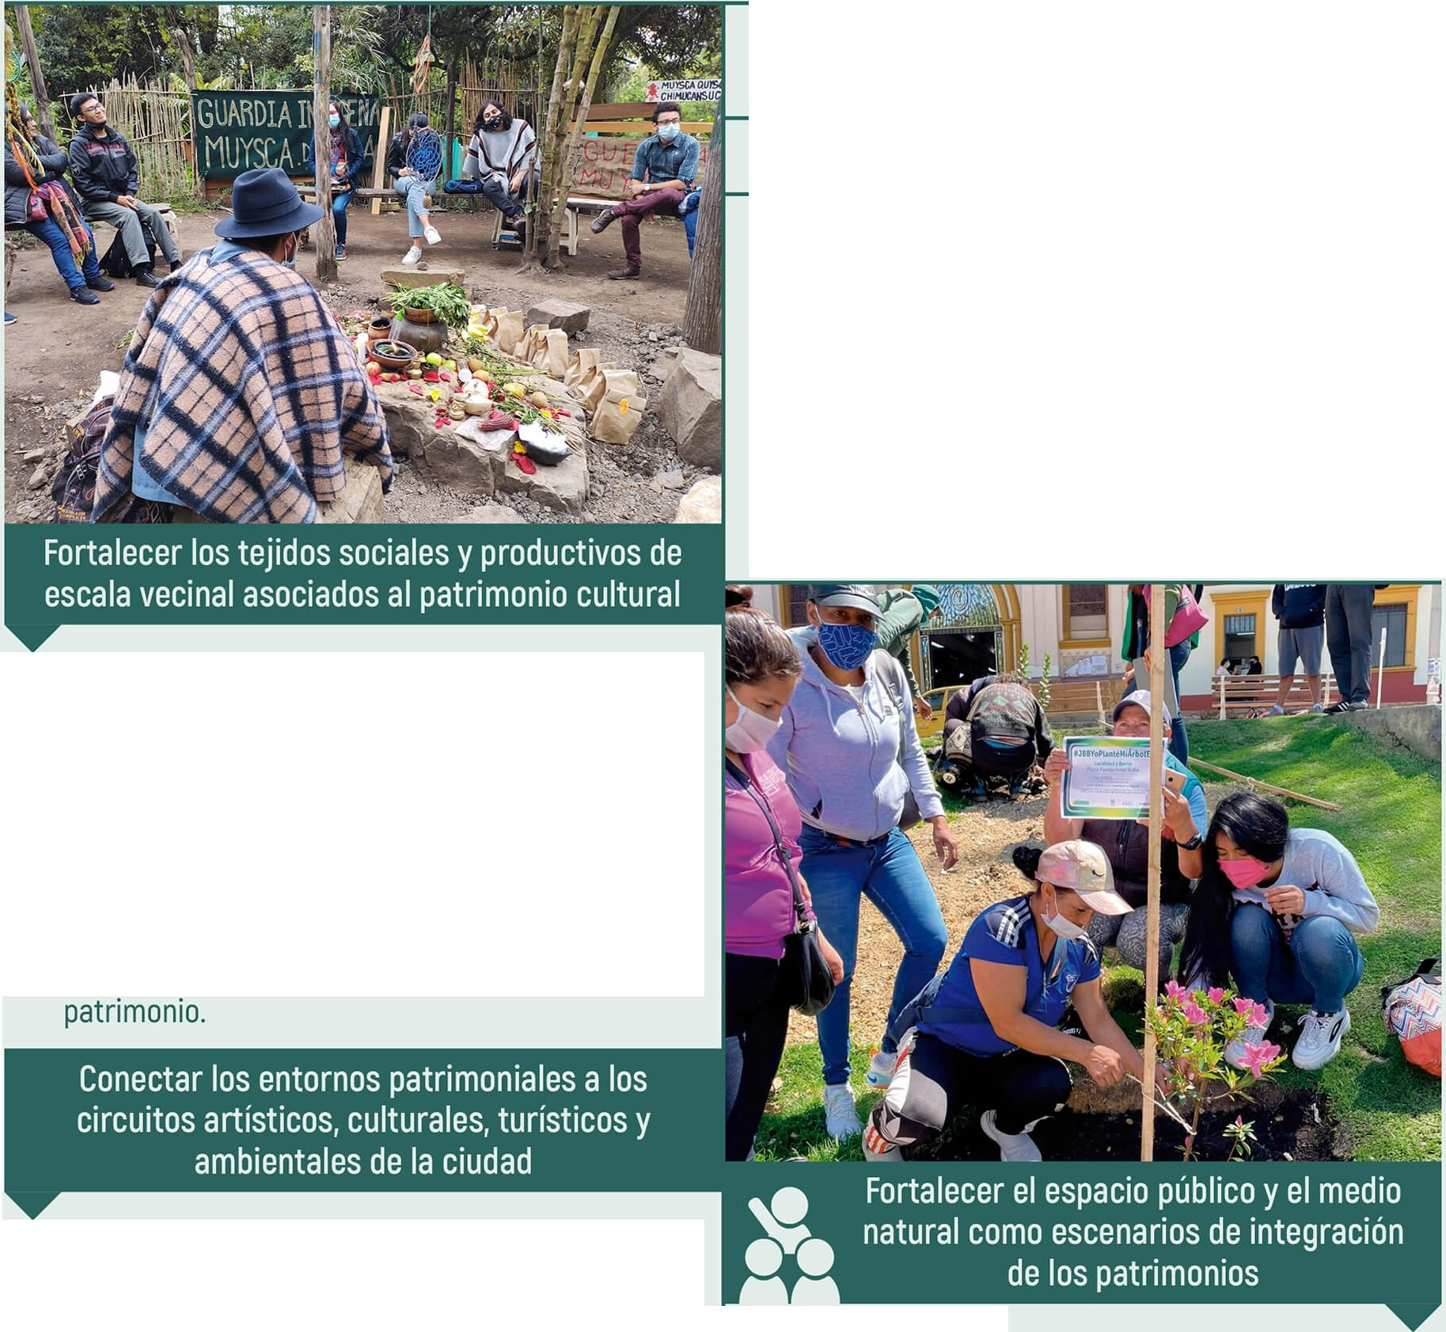e Acompañamiento a la ruta agroecológica de Suba con f)huertas participantes, en alianza
con el Jardín Botánico de Bogotá [JBB).
OEncuentro de intercambio de experiencias entre
entornos patrimoniales.

Desde la gestión del conocimiento se ha consolidado información
relacionada con el núcleo fundacional de Suba que puede consultarse aquí.

Conoce más y vincúlate a la meta de activación de entornos del IDPC.
7

ENT©RN©S PATRIM©NIALES

OForo e inventario de patrimonio natural.
e
Árboles plantados y adoptados por vecinos en la plaza fundaciona l, en alianza con el Jardín Botánico de Bogotá [JBB).
ORecorrido participativo para identificar los
valores de árboles históricos para los habitantes, en alianza con el Jardín Botánico de Bogotá [JBB).
4Ii) Personas capacitadas en agricultura urbana
patrimonial,en alianza con el Jardín Botánico de Bogotá [JBB).
OEncuentro de saberes entre huerteros y
huerteras de Suba.

